Задание на 23.04.2020 г.
Русский язык.
Таранкина Е.В.
5 А, 5 Б, 5 В класс

Классная работа | Домашняя работа
- Параграф 111 читать  - Написать конспект в справочник («Морфология» - « Глагол»)  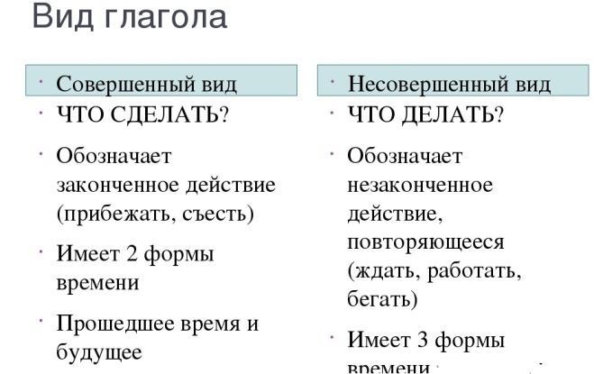  - 3. Выполнить упр.641 (по заданию учебника) | 1.Упр.642 (по заданию учебника)  ОБОЗНАЧИТЬ МОРФЕМЫ, УКАЗАТЬ ВИД  2. Выучить правило

